Geboortedatum:
……………………….
……………………….
……………………….
Jongen/Meisje:
………...................
………...................
………...................

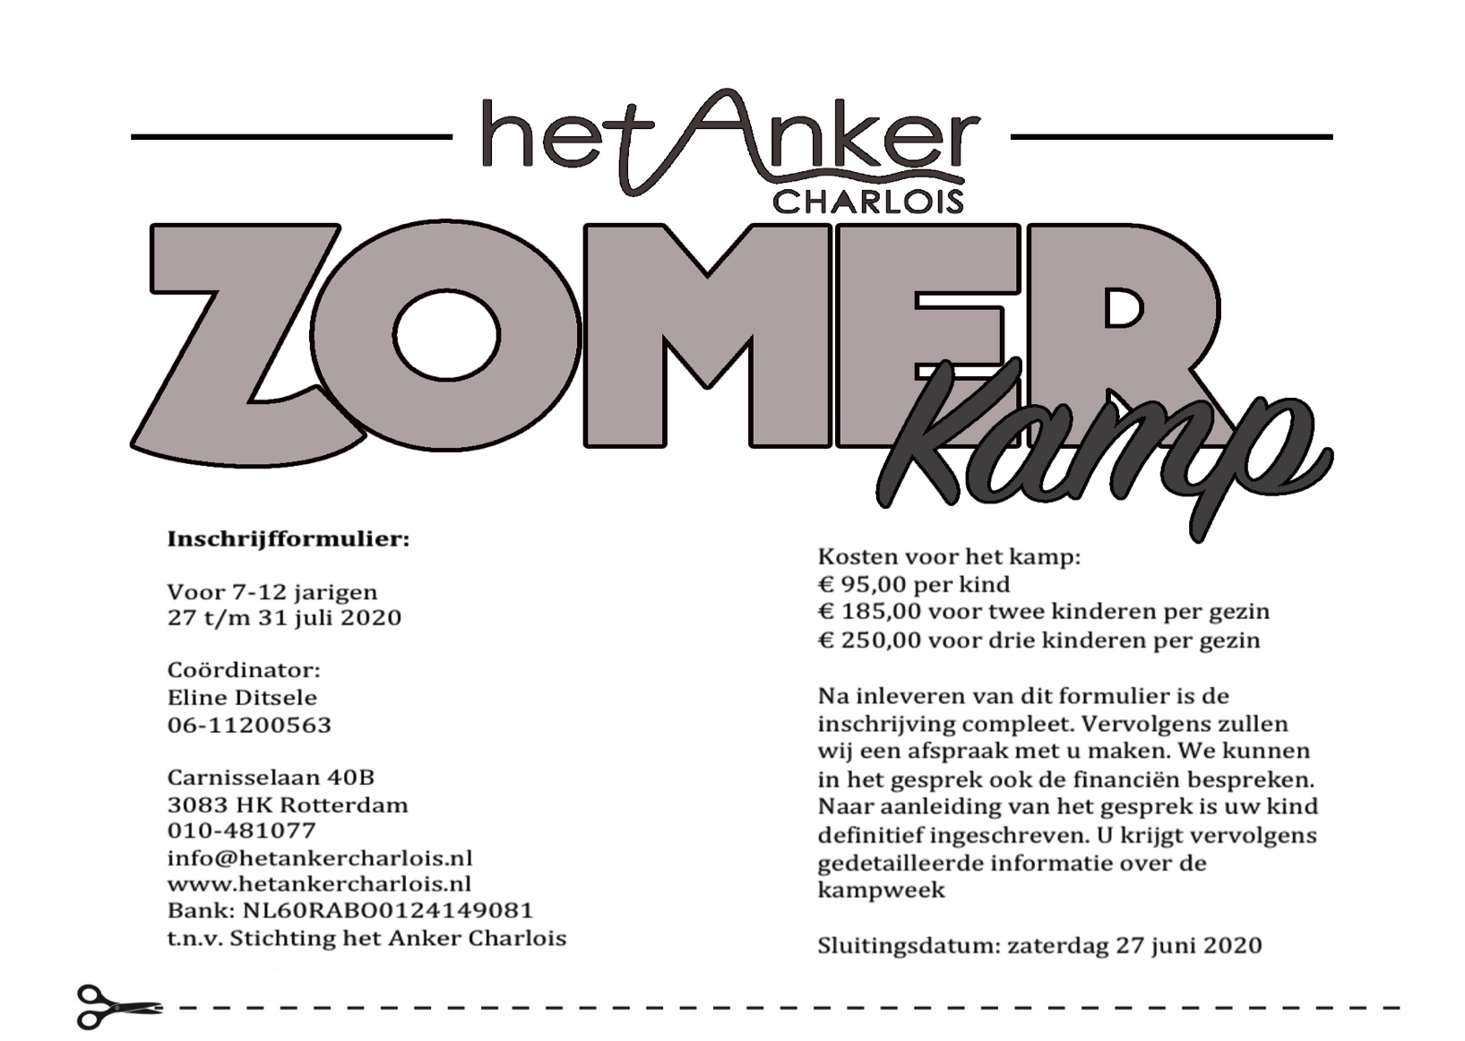

Ik: …………………………………………………………………………………………………………………………………..
(naam ouders/verzorg(st)er) geef mijn kind(eren) op voor deze kampweek
Naam kind(eren):
1. ………………………….......................................................
2. …………………………………………………………….......
3. ……………………………………………………………….……
Adres: ……………………………………………………………………………………………………………………………
Postcode: ………………………………………………………………………………………………………………………
Woonplaats: ............................................................................................................................................................
Telefoonnummer(s): …………………………………….……………………………….………………………………
E-mailadres: ……………………………………………………………………………….…………………………………
Wijze van betalen: (a.u.b. aankruisen)
Contant
In gedeelten storten
In één keer

Handtekening ouders/verzorg(st)er:

